Инструкции по монтажу сайдинга:

ИНСТРУКЦИЯ ПО УСТАНОВКЕ ВИНИЛОВОГО САЙДИНГА
Данная инструкция разработана Georgia-Pacific (USA)

ОБЩИЕ ПРАВИЛА
Технология установки винилового сайдинга предусматривает соблюдение эффекта возможного расширения-сжатия при нагревании или охлаждении.
Соблюдение всех нижеследующих инструкций позволит Вам установить сайдинг так, чтобы дом выглядел красиво и престижно в течение многих лет.
1. Не забивайте гвозди до конца. Оставляйте расстояние 1-1.5 мм между верхней частью гвоздя и прибиваемой панелью. Гвозди забиваются на расстоянии 30-40 см. друг от друга. После прибивания панели должны свободно двигаться по горизонтали.
2. Вбивайте гвоздь ровно по центру специального отверстия в панели, но не с краю - это может привести к поломке панели.
3. Не забивайте гвоздь с лицевой стороны панели!
4. Оставляйте зазор в 5-6 мм между панелью сайдинга и аксессуарами для возможного расширения - сжатия панели. При установке в холодную погоду оставляйте зазор в 9-10 мм.
5. После защелкивания панели сайдинга с нижней панелью (или со стартовой полосой) не натягивайте ее. После закрепления панели должны висеть без натяжения.
6. При установке ставен, опалубки, электропроводки и пр. просверлите в сайдинге отверстия на 5 мм шире, чем диаметр применяемых болтов. Это позволит панелям свободно расширяться или сжиматься.
НЕОБХОДИМЫЕ ИНСТРУМЕНТЫ
Правильный выбор инструментов, материалов и оснастки делает установку винилового сайдинга гораздо легче.
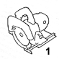 | 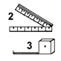 | 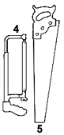
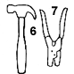 | 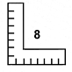
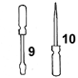 | 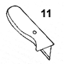 | 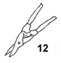
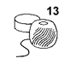 | 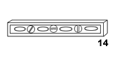
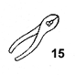 | 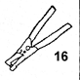 | 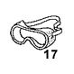
1. Переносная циркулярная электропила.
2. Рулетка.
3. Металлическая складная линейка
4. Ножовка по металлу с мелкими зубцами.
5. Поперечная пила.
6. Молоток с гвоздодером.
7. Пассатижи- перфоратор.
8. Металлический столярный молоток.
9. Отвертка.
10. Шило.
11. Нож-резак.
12. Ножницы по металлу.
13. Бечевка и мел.
14. Уровень (длиной мин. 60 см).
15. Плоскогубцы.
16. Пассатижи-обжимы.
17. Защитные очки.
ПОДГОТОВКА ПОВЕРХНОСТИ
1. Плотно прибейте все отстающие доски или деревянные панели стен. Замените все сгнившие панели.
2. Удалите остатки старой штукатурки вокруг окон и дверей.
3. Снимите водосточные трубы, крепления фонарей и молдинги с тех частей дома, где они могут помешать установке сайдинга.
4. Уберите все вьющиеся растения и ветки деревьев, прикасающиеся к стене. Это даст Вам больше простора для установки сайдинга.
5. Если возможно, удалите все выступающие подоконники.
ОБРЕШЕТКА.
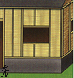
На новых постройках из дерева обрешетка, как правило, не требуется. Но старые постройки, как правило, имеют неровные стены. На такие стены необходимо установить обрешетку во избежание "волнового" эффекта.
На неровной деревянной поверхности делают обрешетку из досок или реек.
На каменной поверхности делают обрешетку из деревянных реек размером 2,5х8 см, прибивая их гвоздями к стене.

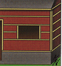
Для горизонтального сайдинга рейки должны устанавливаться вертикально на расстоянии 30-40 см друг от друга. Они должны быть установлены вокруг окон, дверей, других проемов и отверстий, на всех углах, по низу и верху зоны установки сайдинга.

Для вертикального сайдинга правила установки обрешетки такие же, но только обрешетка устанавливается вертикально.

Обрешеченная стена может быть покрыта утеплителем или пространство между рейками может быть заполнено утеплителем одинаковой с рейками толщины. Это создаст ровную поверхность стен и препятствует проявлению "волнового" эффекта.

УТЕПЛЕНИЕ
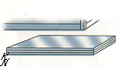

Рекомендуется использовать утеплитель в плитах размером 1,2х2,5 м или в рулонах. Нельзя использовать рыхлый утеплитель, который может деформироваться.

МЕТОДЫ РЕЗКИ
Используйте ножницы по металлу, ножовку, нож-резак или ручную электропилу с абразивным колесом или циркулярным лезвием.
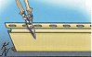
Ножницы по металлу.
Начинайте резать с верхнего края панели, на котором пробиты отверстия для гвоздей, и затем продолжайте до нижнего края.

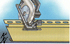
Электропила.
Используя полотно с мелкими зубцами, ведите пилу медленными движениями.

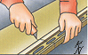
Нож-резак.
Используя нож-резак, проведите глубокую борозду на панели, затем несколько раз согните и разогните панель, пока она не сломается прямо по намеченной линии.

ВЫБОР ГВОЗДЕЙ
Гвозди должны быть из алюминия или оцинкованные со шляпкой диаметром 0,9-1 см. Ножка гвоздя должна иметь диаметр 0,3 см и длину, достаточную для проникновения в основу на глубину минимум 2 см.

ДОПУСКИ НА РАСТЯЖЕНИЕ-СЖАТИЕ
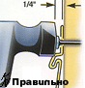
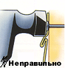
Виниловый сайдинг прибивают так, чтобы не препятствовать возможному растяжению-сжатию. Оставляйте зазор в 5-6 мм для возможного расширения при креплении панелей к фаскам и кромкам.
Не прибивайте сайдинг слишком плотно!
Оставьте расстояние приблизительно 1-1,5 мм между верхним краем шляпки гвоздя и винилом. Это необходимо для свободного расширения-сжатия. Это также предотвратит волновой эффект.
Центр гвоздя должен быть в середине специального отверстия.

Направляйте гвоздь прямо!
Согнутый гвоздь искривляет панель и может вызвать вздутие сайдинга.
Не вбивайте гвоздь в лицевую сторону панели!
Пробивание гвоздем виниловой панели может вызвать сопротивление возможному расширению-сжатию, что повлечет за собой вздутие сайдинга.
Не натягивайте сайдинг при креплении.
Сильное натяжение панели изменяет ее форму и может вызвать неправильное соединение панелей и других деталей. Панель нужно сначала соединить с нижней панелью и подтолкнуть вверх до защелкивания. После этого ее можно прибивать.
Правильно располагайте гвозди!
Гвозди рекомендуется вбивать на расстоянии 30-40 см друг от друга.

УСТАНОВКА ГОРИЗОНТАЛЬНОГО САЙДИНГА

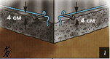
1. Провести линию мелом.
Найдите самый нижний уровень старого сайдинга или другой облицовки на стене дома. Частично вбейте гвоздь на 3,8-4,0 см выше, чем нижний уровень. Вбейте таким же образом гвоздь на другом углу стены. С помощью бечевки и мела отбейте на стене ровную прямую линию между гвоздями. Повторите эту процедуру вокруг всего дома.
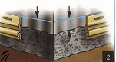
2. Установка стартовой полосы.
Установите стартовую полосу верхним обрезом на меловую линию. Прибейте гвоздями стартовую полосу вдоль меловой линии. Если на поверхности стены есть впадины, подложите под стартовую полосу прокладку чтобы избежать волнового эффекта. Не прибивайте слишком плотно!

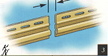
3. Добавление секций стартовой полосы.
Когда Вы добавляете секции стартовой полосы, оставляйте между ними расстояние в 6 мм для возможного расширения.

4. Установка внутреннего угла.
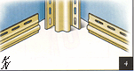
Внутренний угол устанавливается на существующем стыке двух стен, на 6 мм ниже края стартовой полосы. Оставьте сверху расстояние до карниза, достаточное для установки софита. Прикрепите деталь, забив гвозди в верхние отверстия по обе стороны детали. Деталь должна висеть на этих двух гвоздях. Угловые детали должны ровно подниматься вверх по стене до карниза. Прибейте деталь к прилегающим стенам, вбивая гвозди на дистанции 20-40 см друг от друга, располагая их по центру отверстий для гвоздей, предусмотренных в детали. Это обеспечит возможное вертикальное расширение. Не прибивайте слишком плотно. Подобная процедура выполняется и для детали внешнего угла.
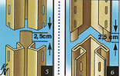
5. Соединения внутреннего угла.
Соединение угловых деталей необходимо, когда деталь не достигает желаемой высоты. Отрежьте 2,5 см. от верхнего края детали, оставив среднюю, лицевую часть. Наложите следующую (верхнюю) угловую деталь на нижнюю деталь на 2 см, оставляя 0,5 см. для возможного расширения.

6. Соединения внешнего угла.
Работы по соединению деталей внешнего угла те же, как и для деталей внутреннего угла.
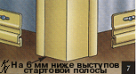
7. Установка внешнего угла.
Установите внешний угол, оставляя сверху расстояние в 6 мм до карниза или J-рейки. Прикрепите деталь, забив гвозди в верхние отверстия по обе стороны детали. Деталь должна висеть на этих двух гвоздях. Располагайте гвозди по центру отверстия для гвоздей, предусмотренных в деталях, на дистанции 20-40 см друг от друга. Это оставит возможность для расширения -сжатия внизу стены. Не прибивайте слишком плотно!

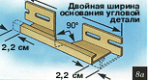
8. Изготовление крышки для внешнего угла.
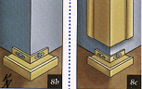
Иногда бывает необходимо закрыть внешний угол с верхней или с нижней стороны. Для изготовления крышки отрежьте от детали J-рейки, равный двойной ширине внешнего угла (считая по основанию угловой детали). Вырежьте в центре угол 90 градусов (8а). Затем отрежьте по 2,2 см с каждой стороны, оставив прибиваемые края (8а).
Согните J-рейку по центру (8b) и прибейте к внешнему углу дома.
Затем вставьте деталь внешнего угла в образовавшийся канал (8с) и прибейте.
Примечание: если ширины j-рейки будет недостаточно для установки в нее угловой детали, то надо отрезать внутреннюю замкнутую часть, увеличивая тем самым ее ширину.

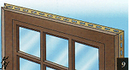
9. Установка J-рейки вокруг оконных и дверных проемов.
J-рейка устанавливается сверху и по бокам оконных и дверных проемов. Прибейте j-рейку вокруг проемов. Не прибивайте слишком плотно! J-рейка также может быть установлена под окном или дверью в качестве завершающего элемента. Установленная снизу окна или двери кромка защищает от повреждения панель сайдинга.

10. Формирование углов на J-рейке.
Отрежьте и установите край j-рейки по обрезу оконного проема (правая деталь на рисунке справа). Другую деталь j-рейки установите над оконным проемом, поверх боковых j-реек. В дне j-рейки, установленный над окном, вырежьте ушко и отогните его вниз. Выполните то же с другой стороны.

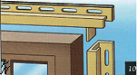
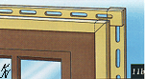
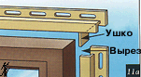
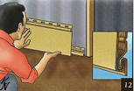
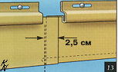
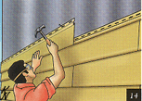
11. Крепление углов на j-рейке.
На боковой части вертикальной j-рейки сделайте вырез длиной 2 см. срежьте сторону верхней j-рейки под углом 45 градусов, как показано на рисунке. Соедините верхнюю и боковые j-рейки.

12. Установка первой панели сайдинга.
Вставьте нижний край первой панели в стартовую полосу и прибейте верхний край к стене. Установку панелей сайдинга начинайте с тыловой части дома, двигаясь к фасаду. Оставьте расстояние в 6 мм там, где панель попадает на угловую деталь для возможного расширения-сжатия.
Примечание: работы должны вестись, начиная от зон с усиленным движением (двери, ворота, и т.п.).

13. Соединение деталей внахлест.
Каждая панель должна перекрывать предыдущую на 2,5-3 см. Последний гвоздь должен располагаться на расстоянии минимум 10 см. от края панели.

14. Правильное размещение панелей сайдинга.
После завершения первого ряда сайдинга устанавливайте второй, начиная каждый раз с тыловой части дома и двигаясь к фронтону. Стыки панелей сайдинга располагайте так, чтобы стык верхнего ряда не был над стыком или рядом со стыком нижнего ряда. Оставляйте расстояние в 6 мм между панелью и угловыми деталями и j-рейками вокруг окон.

15. Замер сайдинга под окном.
Установка панелей сайдинга под окном обычно требует резки панелей. Приложите панель сайдинга под окном. Держа панель под окном, пометьте ширину окна (или окна и наличников), добавив по 6 мм с каждой стороны. Отмерьте и отметьте вертикальное пространство на панель, оставив 6 мм от нижнего края окна (или наличника). Повторите процедуру для измерения верхней стороны окна.

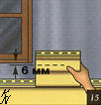
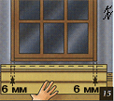
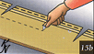
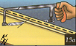
15А. Резка сайдинга.
Сделайте вертикальные надрезы на панели с помощью пилы или ножовки по нанесенным отметкам. Затем согните горизонтальную зарубку ножом и согните панель по зарубке несколько раз, пока отмеченная часть не отломится.

15В. Установка сайдинга под окном.
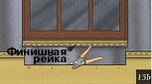
Установите деталь верхней кромки под окном по ширине проема заподлицо с рамой. Иногда необходимо прибить рейки, чтобы сайдинг плотнее прилегал к стене. Используя пассатижи-перфоратор, проделайте выступы в панели на 6 мм ниже обреза с интервалом в 17-20 см. Образовавшиеся выступы должны быть лицевой стороной наружу и затем закладываются под верхнюю кромку сайдинга.
Примечание: Вы можете установить верхнюю кромку в комбинации с j-рейкой. Для этого сначала установите j-рейку, а затем верхнюю кромку, так, чтобы она оказалась внутри j-рейки. Такая комбинация обеспечивает лучший внешний вид.
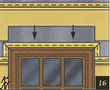

16. Замер панели над окном.
Отмерьте и отрежьте панель, повторив предыдущие действия, но от панели отрезайте не верхнюю часть, а нижнюю. Вставьте панель в j-рейку, установленную над окном. Прибейте.

17. Последняя панель сайдинга под карнизом.
Установите деталь верхней кромки. Прибейте финишную рейку к стене заподлицо к карнизу. Возможно, вам придется прибить рейки для более плотного прилегания сайдинга.
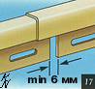
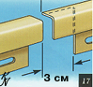
Вам может понадобиться не одна финишная рейка.
Стыковка деталей производится, как показано на рисунке.
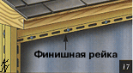

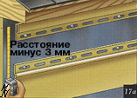

17А. Замер верхней детали.
Измерьте расстояние между верхом внутреннего паза верхней кромки и выступом панели сайдинга внизу вычтите 3 мм. Отрежьте верх панели по этой мерке.

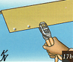
17В. Устройство выступов для крепления верхней панели.
Приложите обрезанную панель сайдинга к верхней кромке и проведите линию, где обе детали встречаются. С помощью пассатижей-перфоратора проделайте отверстия в сайдинге на 6 мм ниже верхнего обреза с интервалом в 17-20 см, выступы лицевой стороной наружу.

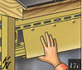
17С. Установка верхней панели.
Замкните нижний обрез сайдинга с нижней панелью, а край с выступами - защелкните в паз финишной рейки. Не вбивайте гвозди в лицевую сторону панели!

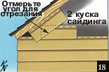
18.Установка сайдинга на фронтонах.
Измерьте угол наклона крыши, используя отрезок панели. Соедините его с панелью внизу. Другой отрезок панели приложите к коньку крыши. Отмерьте линию угла в том месте, где обе панели перекрывают друг друга. Это будет шаблон для обрезки конца сайдинга, который должен быть установлен с одной стороны фронтона. Повторите действия для другой стороны фронтона.

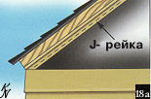
18А. Установите J-рейку на фронтоне под свесом крыши, прибейте в соответствии с правилами. Если необходимо использовать не одну j-рейку, стыковка деталей осуществляется так же, как и деталей верхней кромки.

18В. Замкните панель сайдинга с нижней панелью и вставьте в паз J-рейки.
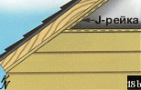
Примечание: оставляйте зазор в 6 мм между сайдингом и j-рейкой для возможного расширения.

УCТАНОВКА ВИНИЛОВОГО СОФФИТА.
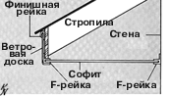
1А. Открытый свес.
Если крыша имеет открытый свес, необходимо использовать F-рейку, прибив ее к стене дома. Используя уровень, сделайте на стене карандашом метки, параллельные нижнему краю свеса. От этих меток отмерьте вверх 2,2 см и проведите линию мелом. Вдоль этой линии прибейте F-рейку, установив край с отверстиями для гвоздей на меловую линию. Этот шаг очень важен, т.к. F- или J-рейки создают опору для панелей софита. Если свес крыши отстоит от стены на более чем 45 см, следует установить дополнительную опорную балку.

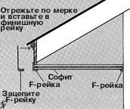
1В. Закрытый свес.
1. Если карниз имеет закрытый свес, используйте J-рейку , установив ее на стене напротив свеса.
2. Измерьте расстояние между внутренними пазами F- и J-реек (между свесом крыши и противоположной стеной) и вычтите 6 мм для возможного растяжения-сжатия. Отрежьте софит по этой длине. При длине свеса более чем 90 см. Добавьте по 6 мм с каждой стороны. Можно использовать перфорированный или неперфорированный софит для устройства соответственно вентилируемой или невентилируемой системы кровли.
3. Установите софит, вставляя его в кромки. Прибивайте каждую панель по центру отверстия для гвоздей до того, как поставите следующую.
4. Установив первую панель, вставьте вторую панель, защелкнув их края. При ширине свеса более 45 см требуется дополнительное крепление.
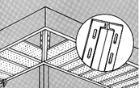
2. Устройство углов поворота.
В углах поворота необходимо обрезать панель софита под углом 45 градусов. Используйте две J-рейки, соединенных задними стенками, для создания дополнительной поддержки панелей.

3. Закрытие концов софита.
Закройте конец софита, используя J-рейку. Прибейте J-рейку к краю свеса так, чтобы захватить F-и J-рейки, поддерживающие софит.

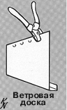
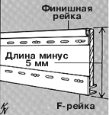
УCТАНОВКА ВЕТРОВОЙ ДОСКИ.
1.
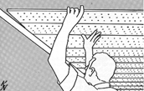
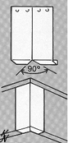
Ветровую доску приложите к F-рейке, и к финишной рейке, прикрепленной к свесу крыши, и к финишной рейке, прикрепленной под крышей. Отмерьте ширину ветровой доски, вычтите 5 мм и отрежьте от панели. Замкните нижний край ветровой доски на дне F-рейки. На верхнем крае ветровой доски с помощью пассатижей-перфоратора сделайте выступы на расстоянии 15 см друг от друга. Верхний край ветровой доски заправьте в паз финишной рейки.
Примечание: для обеспечения ровной и правильной установки при примерке и установке реек проведите мелом линии, по которым устанавливайте рейки и ветровую доску.
Внимание! Не прибивайте ветровую доску по лицевой стороне!

2.
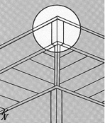
Чтобы изготовить крышку для угла, отрежьте от ветровой доски кусок длиной 14-15 см. На обороте проведите вертикальную линию по центру. С каждой стороны от этой линии вырежьте по 45 градусов. С помощью ручного фальцегибочного инструмента или металлической рейки согните отрезок по центральной линии, сделав уголок, как показано на рисунке. Края ветровой доски в углах обрезаются. На верхнем обрезе крышки для угла делаются выступы с помощью пассатижей-перфоратора. Затем крышка цепляется за нижний край ветровой доски, а верх защелкивается в пазу финишной рейки.

